ΜΕΤΑΝΑΣΤΕΥΣΗ

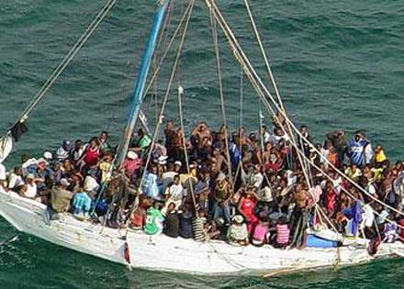

Αλεξάνδρα Κακούλη

Α’1 Μάρτης 2019

Το μεταναστευτικό φαινόμενο είναι πολυδιάστατο και πολυεπίπεδο. Η πολυπλοκότητά του οφείλεται στο γεγονός ότι αποτελεί ένα φαινόμενο εγγενές της ανθρώπινης εξέλιξης, της κοινωνίας, της οικονομίας, της πολιτικής και του πολιτισμού. Αιτία της μετανάστευσης σε γενικές γραμμές, τόσο της εκούσιας όσο και της αναγκαστικής, είναι η προσπάθεια εκείνων που μεταναστεύουν να απαλλαγούν από διάφορους παράγοντες που καταπιέζουν τη ζωή και την προσωπικότητά τους. Επίσης, υπάρχουν και καθαροί οικονομικοί λόγοι, όπως η φτώχεια και η πείνα που επικρατεί σε μια χώρα, καθώς και θρησκευτικοί λόγοι. Άλλος κύριος λόγος για την ανθρώπινη μετανάστευση είναι κάποιος πόλεμος που τους ανάγκασε να εγκαταλείψουν τα σπίτια τους.

Τα πτηνά φεύγουν από τον ένα τόπο προς τον άλλο για να βρουν πιο ζεστά κλίματα.

Μετά τον Α’ Παγκόσμιο Πόλεμο η μετανάστευση παίρνει καινούριες μορφές. Ο πόλεμος αυτός έριξε τις περισσότερες χώρες της Ευρώπης σε οικονομική κρίση, τις συνέπειες της οποίας προσπάθησε να αποφύγει σημαντικός αριθμός κατοίκων τους, μεταναστεύοντας στις ΗΠΑ που δεν είχαν θιγεί άμεσα από την παγκόσμια σύρραξη και βάδιζαν σταθερά κι ανοδικά προς την κατάκτηση της παγκόσμιας ηγεμονίας. Παρόλα τα μέτρα που πάρθηκαν από τις κυβερνήσεις, η διαρροή των φτωχών Ευρωπαίων προς τη μεγάλη ήπειρο συνεχίστηκε και μετά το Δεύτερο Παγκόσμιο Πόλεμο. Καινούριο κύμα μετανάστευσης έχουμε στη διάρκεια και μετά τον πόλεμο αυτό, όπου χιλιάδες άτομα ξεκληρίστηκαν, ξεσηκώθηκαν και κυνηγήθηκαν από τους τόπους τους και μεταφέρθηκαν, είτε εθελοντικά είτε συχνά με τη βία, στα πιο απίθανα μέρη της γης.

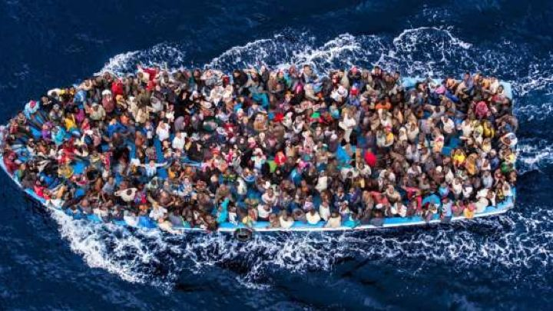

Σε γενικές γραμμές, ως μετανάστευση ορίζεται η μόνιμη ή προσωρινή μεταβολή του τόπου εγκατάστασης ενός ατόμου, μιας ομάδας ή ενός κοινωνικού συνόλου. Ως φαινόμενο επομένως, η μετανάστευση σχετίζεται άμεσα με τη μετακίνηση μεμονωμένων ατόμων ή/και μεγάλων ομάδων πληθυσμού τόσο στο εσωτερικό όσο και μεταξύ κρατών λόγω κοινωνικών μεταβολών, οικονομικών και πολιτικών κρίσεων, επαναστάσεων και πολέμων, της ασύμμετρης κατανομής του παγκόσμιου πλούτου μεταξύ αναπτυσσόμενων και αναπτυγμένων χωρών, της παγκόσμιας απορρύθμισης της αγοράς εργασίας, των ανθρωπογενών καταστροφών (συμπεριλαμβανομένης και της κλιματικής αλλαγής και περιβαλλοντικής υποβάθμισης μεγάλων περιοχών του πλανήτη).

Τα κύρια αίτια της μετανάστευσης είναι:  
• η αναζήτηση καλύτερων συνθηκών διαβίωσης και οικονομικής ευημερίας  
• η οικογενειακή επανένωση  
• η φυγή από συνθήκες που απειλούν τη ζωή και την ασφάλεια του ατόμου ή της ομάδας που μετακινείται, κυρίως από εμπόλεμες περιοχές και αυταρχικά καθεστώτα που παραβιάζουν βασικά δικαιώματα και την ελευθερία των ατόμων. Η μετανάστευση, επίσης, διαφοροποιείται ανάλογα με την χρονική περίοδο κατά την οποία πραγματοποιείται σε παραδοσιακή, σύγχρονη ή νεωτερική. Η παραδοσιακή μετανάστευση είναι η μετανάστευση που παρατηρήθηκε πριν από τους δυο Παγκοσμίους Πολέμους και είχε υπερπόντιο χαρακτήρα. Παράλληλα, η σύγχρονη μετανάστευση, αναφέρεται στη μεταβολή του τόπου εγκατάστασης ενός ατόμου ή ενός κοινωνικού συνόλου που παρατηρήθηκε στα πλαίσια της σύγχρονης βιομηχανικής εποχής και της οποίας τα βασικά αίτια υπήρξαν οικονομικά. Τέλος, η νεωτερική μετανάστευση αφορά στη σύγχρονη μετανάστευση, συνδέεται άμεσα με την εκβιομηχάνιση και αποτελεί συνάρτηση της κοινωνικοοικονομικής ανάπτυξης που προήλθε από αυτήν. Ως εκ τούτου, οι λόγοι που υποκινούν την μετακίνηση είναι επίσης οικονομικοί.

Άλλα κριτήρια που διαφοροποιούν το μεταναστευτικό φαινόμενο αφορούν:  
α) στη διάρκεια παραμονής της μετακίνησης, επομένως η μετανάστευση μπορεί να είναι μόνιμη ή προσωρινή,  
β) στο βαθμό επιλογής της μετακίνησης και το αν αυτή αποτελεί αποτέλεσμα της ελεύθερης επιλογής του ατόμου ή όχι, επομένως η μετανάστευση μπορεί να έχει εκούσιο ή ακούσιο χαρακτήρα,  
γ) στον αριθμητικό μέγεθος του πληθυσμού που μετακινείται και συγκεκριμένα στο αν η μετανάστευση είναι ατομική ή ομαδική,  
δ) στον νομικό χαρακτήρα της, ο οποίος σχετίζεται με το αν η μεταναστευτική δραστηριότητα του ατόμου ή της ομάδας που μετακινείται καταγράφεται ή όχι από τις αρχές του κράτους υποδοχής και ως εκ τούτου μπορεί να είναι νόμιμη ή παράτυπη, και  
ε) στο γεωγραφικό εύρος της μετανάστευσης και συγκεκριμένα αν η μετακίνηση συντελείται εντός ή εκτός των ορίων ενός κράτους.

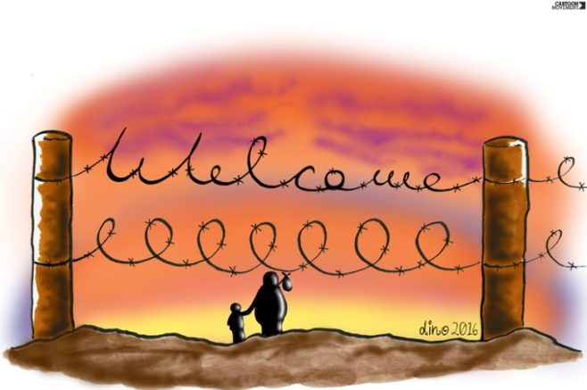

Επομένως, η μετανάστευση μπορεί να είναι εσωτερική ή εξωτερική/διεθνής.  
Πέραν των παραπάνω τύπων, τις τελευταίες δεκαετίες, και ιδίως μετά την πτώση των καθεστώτων του υπαρκτού σοσιαλισμού και τη δημιουργία μιας νέας τάξης πραγμάτων σε διεθνές επίπεδο με κύριο χαρακτηριστικό την παγκοσμιοποίηση με οικονομικό κυρίως πρόσημο (άνοιγμα των αγορών, ελεύθερη διακίνηση υπηρεσιών και αγαθών καθώς και ορισμένων κατηγοριών επαγγελμάτων), προέκυψαν νέες αιτίες και αντίστοιχες κατηγορίες μεταναστών:  
1. η μετανάστευση για λόγους εκπαίδευσης και εξειδίκευσης,  
2. η παλιννόστηση ή/και επιστροφή πληθυσμών που για διάφορους λόγους παρέμειναν εκτός της χώρας προέλευσης τους, νόμιμα ή και παράτυπα  
3. η κυκλική μετανάστευση, η οποία περιλαμβάνει την εποχική, τη διασυνοριακή εμπορική δραστηριότητα, κ.ά.  
4. η κοινωνική μετανάστευση, η οποία αφορά κυρίως εξαρτώμενα μέλη που ακολουθούν τους νόμιμους μετανάστες και πρόσφυγες στις νέες χώρες στις οποίες εγκαθίστανται (οικογενειακή επανένωση) 5. η μετανάστευση για περιβαλλοντικούς λόγους, η οποία οφείλεται σε εκτεταμένες περιβαλλοντικές καταστροφές μεγάλης έκτασης, όπως η απερήμωση καλλιεργήσιμων εδαφών, η ανομβρία, η βιομηχανική ρύπανση των υδάτινων πόρων, κ.ά.  
6. η μετανάστευση υψηλής εξειδίκευσης εργαζόμενων (ανώτατα στελέχη, τεχνικοί, και επιστήμονες) που μετακινούνται στο πλαίσιο πολυεθνικών εταιρειών, διεθνών οργανισμών και διεθνών Μ.Κ.Ο. ως αποτέλεσμα της παγκοσμιοποίησης της αγοράς εργασίας, της απορρύθμισης του παγκόσμιου συστήματος εργασίας και της παγκοσμιοποιημένης διαχείρισης των ανθρωπιστικών, μεταναστευτικών και προσφυγικών κρίσεων.